# UE4 SDK简单使用说明

2021-11-30 杨天琦

使用前建议电脑安装有VC++（2015-2019）程序，同时将Tosystem32压缩文件下的5个Dll文件复制至C:\Windows\System32路径下。

**一、该SDK版本适用于4.26.2 ，若想换成其他版本的需重新编译，操作如下：**

①打开想要使用版本的UE4

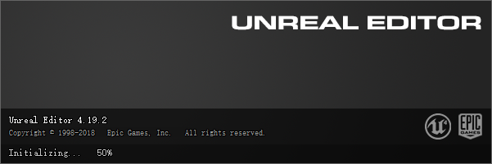

②新建一个新的C++工程

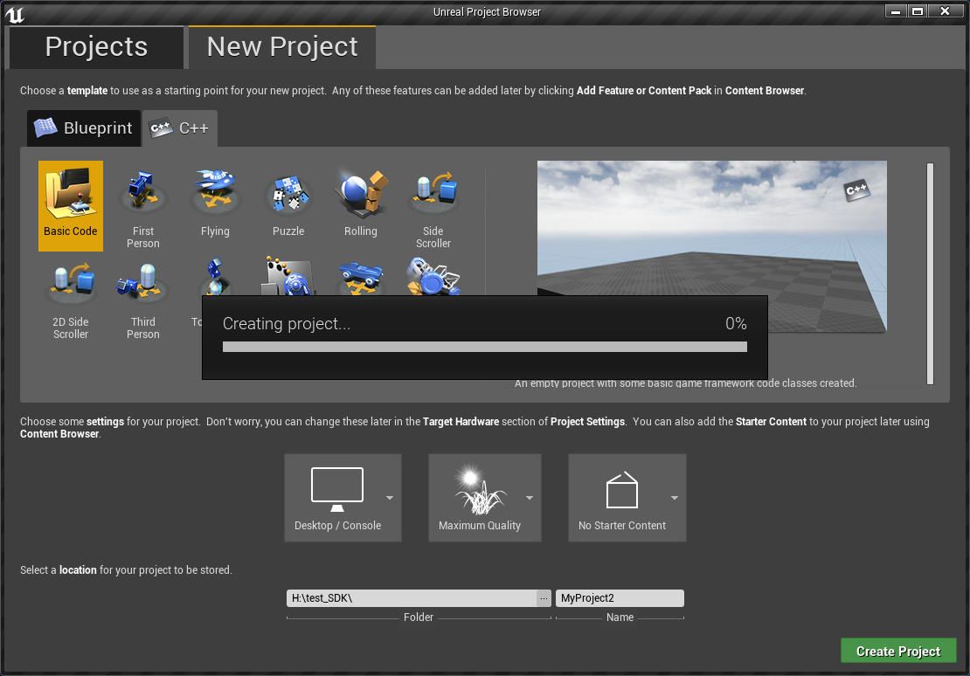

③重新编译一次

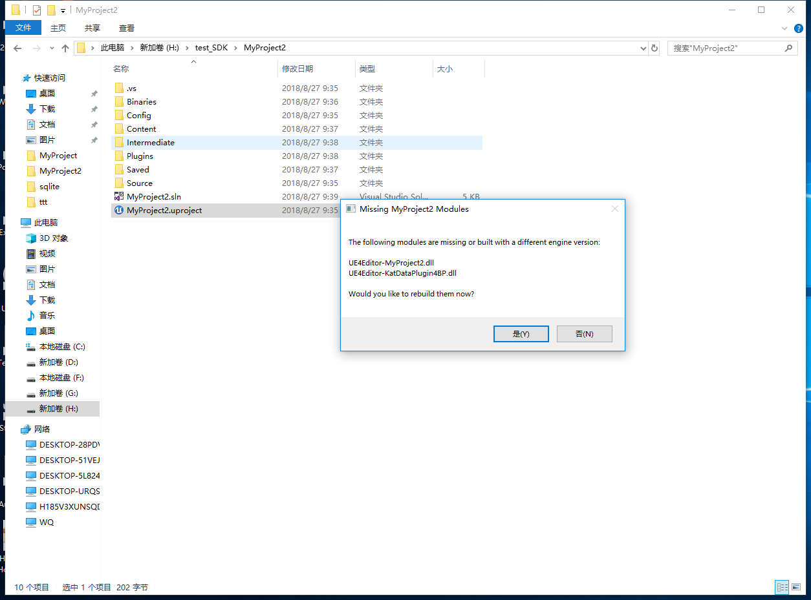

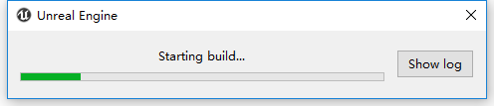

④编译完成之后插件就变成了对应版本的SDK插件，然后即可将插件放到对应项目的工程文件下。

**二、在工程文件目录下创建Plugins文件夹，并将对应版本的SDK插件放入文件夹中**

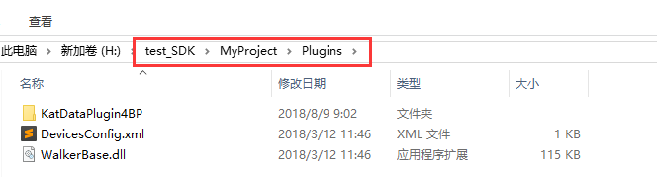

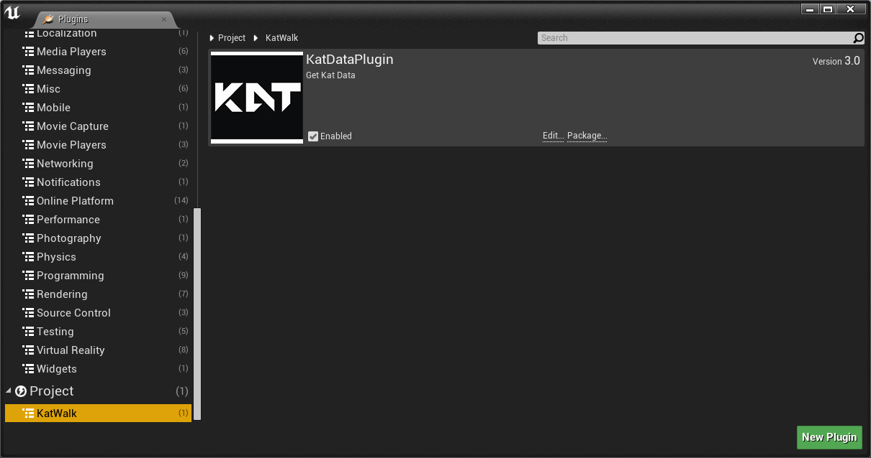

**三、打开自身的Pawn类，将其父类改成Character类（以便于模拟碰撞等，用户也可以自己新建一个Character类），并且在目录下加一个Arrow（这是模拟行走的方向）**

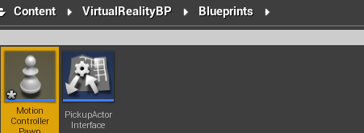



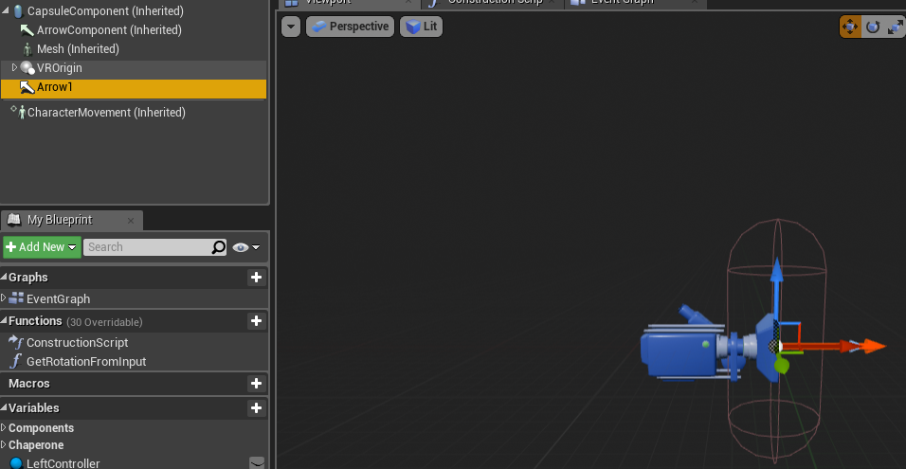

**四、在BeginPlay中添加一个分支，并且定义一个变量来存储旋转杆的旋转值**

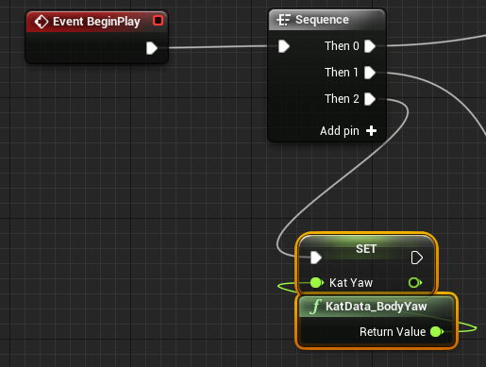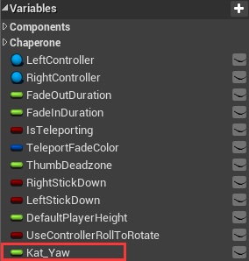

**五、在Tick中添加一个分支，进行人物的移动（依据旋转杆的方向进行移动，包括前进，后退），旋转（按照旋转杆旋转）**

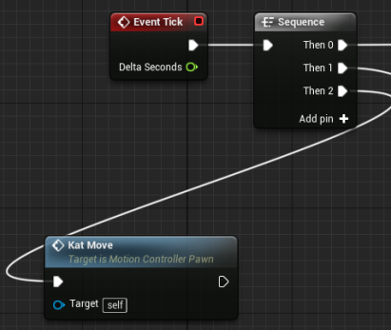

（Kat Move是一个自定义的方法，方法具体实现如下）

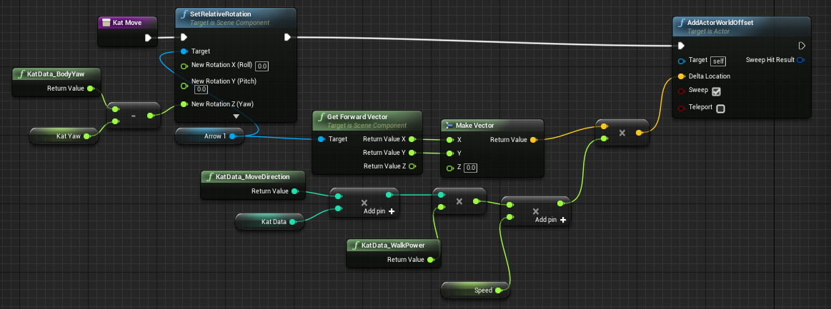

解析

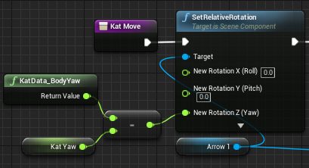

设置前进的方向

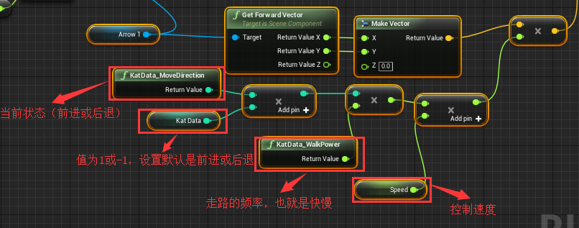

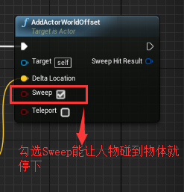

1. **关于震动模块的引用**

**蓝图开发中多了一个震动模块的节点  
Level是震动等级，最大为5级，超过5级依旧为5震动；  
Duration是震动时长，最大为3000ms，超过3000ms依然为3000ms震动。  
  
KATVibrator类中有一个Haptic_Module_Control方法**

**七、新建一个GameModel修改其中的Pawn类，并将其指定给默认的GameModel Override**

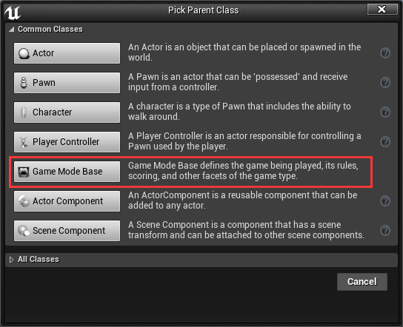

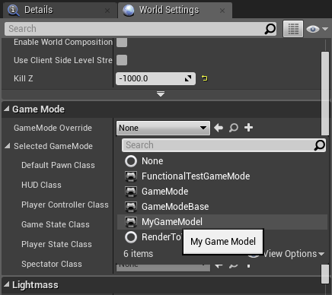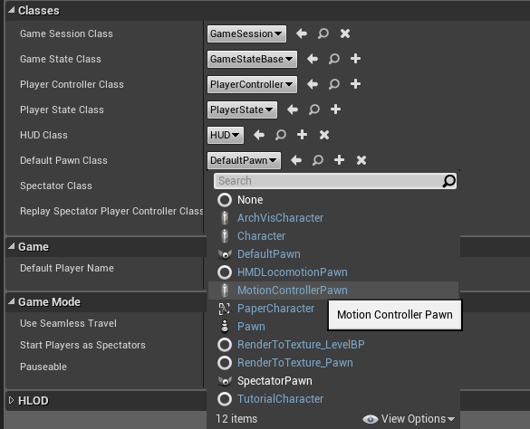

**八、做完以上内容就可以实现基本的移动，为了方便调试可以在Pawn类中添加以下几个节点**

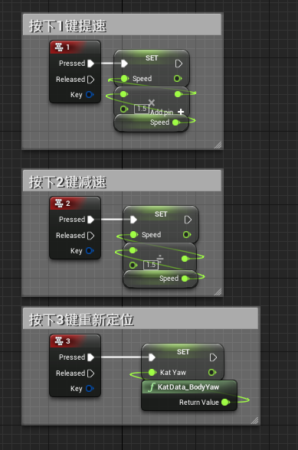

**九、打包前先设置**

注意：打包文件夹的所有路径统一不能有中文名，否则会打包错误！

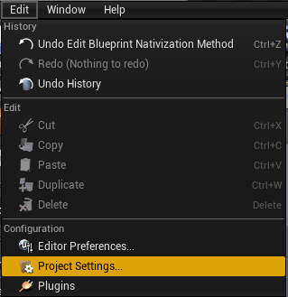

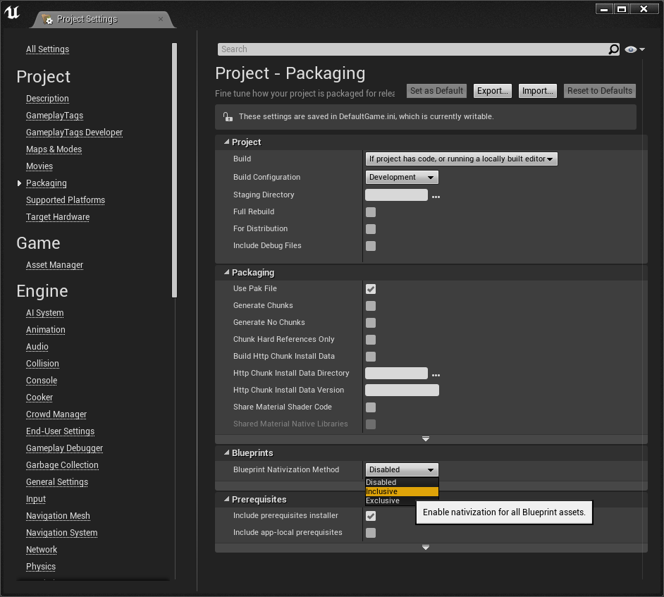

**十、打包需要将插件放到对应的文件夹下（这里以4.18.3版本为例）**

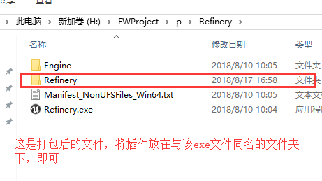

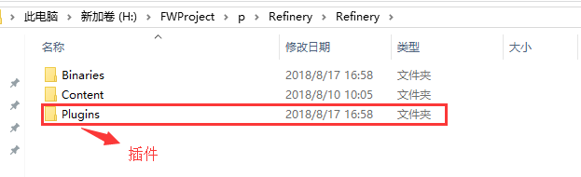

**如果需要技术支持请联系我们**

**官网：[www.katvr.com](http://www.katvr.com)**

**邮箱：[tianqi@katvr.com](mailto:tianqi@katvr.com) 或者 service@katvr.com**